南通農業技術学院日本語教師
三原 圭子先生から写真＆レポート
昨年度より日本語教師として教鞭をとられている三原先生からメールが届きました！
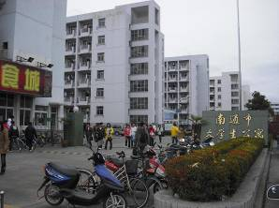
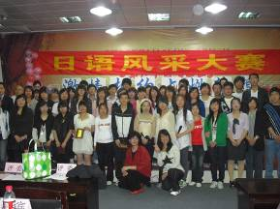

こんにちは！こちらも暑い日が続いています。学校は６日に始まります。
学校が始まったら新しい写真を撮ります！ ― 三原
＜お問い合わせ先＞ 佐賀県日中友好協会 事務局
〒849－0926 佐賀県佐賀市若宮2丁目14－1 ホワイトピア若宮103号
TEL&FAX 0952－33－1200
e‐mail：saganichu@rapid.ocn.ne.jp
http://www.saganichu.com
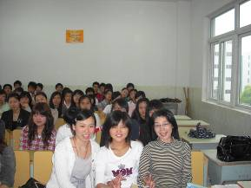
授 業 の 休 憩 時 間
日本語科の学生は８０％が女子です。みんな素直で真面目でとても可愛いです
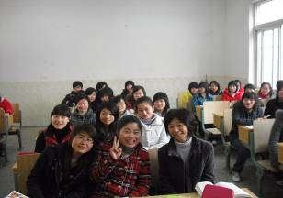
南通農業職業技術学院近くにある寮
南通は教育レベルが高い市です。近くに５つの大学があります。農院は他の大学と比べると規模が小さく学生数は７０００人ほどです。各大学の構内にも寮がありますが学生数が多くて足りません。

日本語大会
日本語の歌や寸劇、詩の朗読など日ごろの成果を発表します。日本人の先生たちが審査員で一位を競います。でも、みんな順位に関係なく楽しんでいます。このような催しが年に２～３回行われます。

